同步带受力情况的分析

1 张紧力
同步带安装时必须进行适当的张紧，以使带具有一定的初拉力（张紧力）。初拉力过小会使同步带在运转中因齿合不良而发生跳齿现象，在跳齿的瞬间，可能因拉力过大而使带断裂或带齿断裂；初拉力过小还会使同步带传递运动的精度降低，带的振动噪音变大。而初拉力过大则会使带的寿命降低，传动噪音增大，轴和轴承上的载荷增大，加剧轴承的发热和使轴承寿命降低。故控制同步带传动合宜的张紧力是保证同步带传动正常工作的重要条件。
设为同步带传动时带的张紧力，、、F分别为带传动工作时带的紧边拉力、松边拉力、和有效拉力。为了保证同步带在带轮上齿合可靠、不跳齿，同步带运转时紧边带的弹性伸长量与松边带的弹性收缩量应保持近似相等。因此，紧边拉力的增加量应等于松边拉力的减少量，即
-=-或 +=2、=0.5（+） 式1-1

2 压轴力
压轴力即为同步带作用在轴上的力，是紧边拉力与松边拉力的矢量和，如图2-1所示：
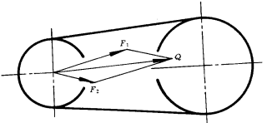
图2-1同步带的压轴力、紧边拉力、松边拉力
据机械标准JB/T 7512.3-1994压轴力Q计算如下所示：
Q= N 式2-1
当工况系数1.3时：
Q=0.77 N 式2-2
式中： ――矢量相加修正系数，如图2-2：
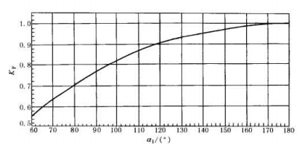
图2-2 矢量相加修正系数
上图中为小带轮包角，。
为工况系数，对于医疗机械，其值如图2-3所示：
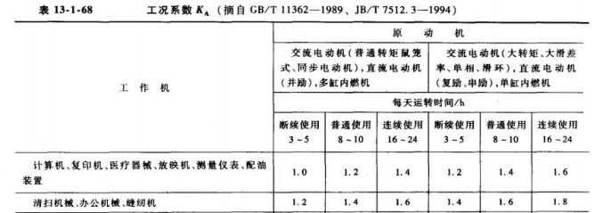
图2-3 医疗机械的工况系数
对于医疗机械，取=1.2，所以有压轴力Q= N，其中值大于0.5。
另外由式1-1有张紧力=0.5（+）。
由此可看出压轴力大于张紧力，故设计时只需计算传动中所受的压轴力，Q= N 。
而带的紧边张力与松边张力分别由下面公式所得：
N 式2-3
N 式2-4
式中： V为带速，；
为设计功率，，KW；为工况系数，P为需传递的名义功率（KW）。
所以压轴力为：
N 式2-5
对于频繁正反装、严重冲击、紧急停机等非正常传动，需视具体情况修正工况系数。
另外步进电机在工作时其工作过程是“加速-匀速-减速”的过程。在匀速时，电机所受负载为工件与导轨的滑动负载；电机加速时主要考虑惯性负载；如电机直接启动，即转速直接从0跳到所规定的转速时，电机的滑动负载和惯性负载均要考虑。一般情况下电机传递的负载约为滑动负载的2~3倍。所以对于频繁正反转、严重冲击的传动机构，设计计算时：同步带需传递的名义功率应是同步带正常传动需传递的功率的2~3倍。
从结构上讲：如所需的压轴力小于步进电机轴容许的悬挂负载，即可不必加联轴器。
下表为东方马达步进电机容许悬挂负载及容许轴向负载：
品名 | 容许悬挂负载  距轴端的距离 |  |  |  |  | 容许轴向负载
品名 | 0 | 5 | 10 | 15 | 20 | 容许轴向负载
CMK243 | 20 | 25 | 34 | 52 | / | 电动机自重以下
CMK244
CMK245
CMK256 | 54 | 67 | 89 | 130 | / | 电动机自重以下
CMK258
CMK264 | 54 | 67 | 89 | 130 | / | 电动机自重以下
CMK266
CMK268
表2-1 东方马达步进电机容许悬挂负载及容许轴向负载

上表中各系列步进电机所对应的外形尺寸及轴的大小如图2-4、2-5、2-6所示：
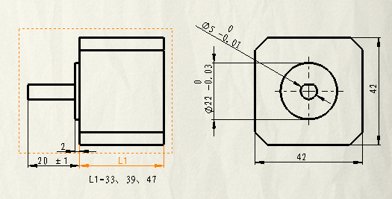
图 2-4 CMK24系列电机主要尺寸图
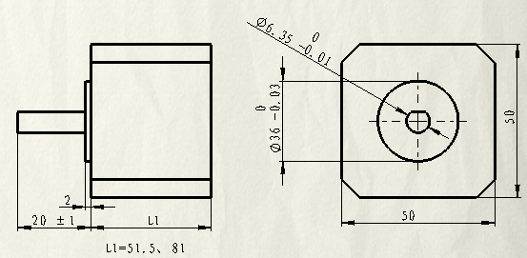
图2-5 CMK25系列电机主要尺寸图
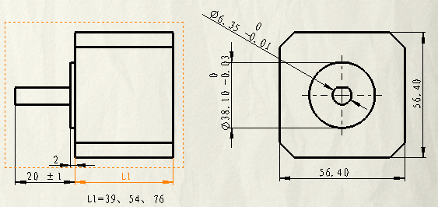
图2-6 CMK26系列电机主要尺寸图

设计时根据所设计的传动系统即可计算出作用在步进电机轴上的压轴力，再根据所涉及的步进电机由上图表中查出电机轴的容许负载，两相比较，只要压轴力小于电机轴的容许悬挂负载即可。
且从式
N 式2-5
中可看出作用在电机轴上的压轴力受所需传递的功率、速度以及实际传动情况的影响。
在应用中减少压轴力的方法有：
- 减少同步带小带轮的包角，即采用小带轮带大带轮的形式，这样可以减少值（<1）；
- 在满足设计要求的情况下减少同步带的宽度，并安装时使同步带离步进电机轴的端面更远，这样可增加电机所容许的悬挂负载。

3 同步带张紧的检测
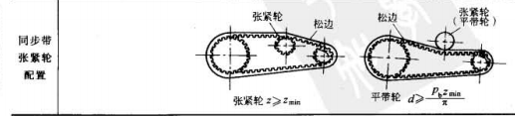
同步带的张紧是靠加张紧轮的形式来控制的，如图3-1：

图3-1 同步带的张紧

张紧力通常是通过在带与带轮的切点中心，加一垂直于带的载荷Wd，使其产生规定的挠度f来控制的，如图3-2：
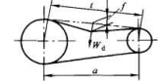

图3-2 同步带的检验

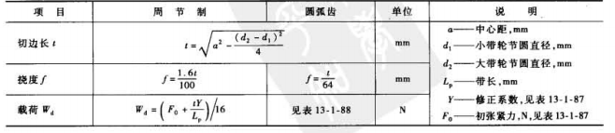

对于公司常用的圆弧齿同步带，3m及5m型号的同步带所对应的载荷Wd如下图：
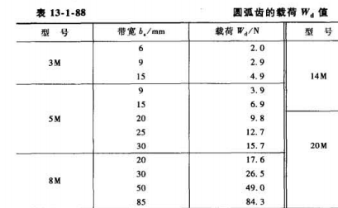
检测时一般应控制f20mm，如a特别大或特别小，则应相应增减Wd值。

